
Instituto Tecnologico De La Laguna
Manual De Usuario

Proyecto 1: Envió de correo electrónico desde java
Nombre: Miguel Ángel Avila Garcia, Marco Fernando Silva Rodriguez, Diego Arias Gomez
Materia: Tópicos de Programación Avanzada

Índice
1. Índice 1
2. Introducción 2
a. Descripción general 2
b. Objetivo del documento 2
c. Público objetivo 2
3. Requisitos Precios 2
a. Hardware mínimo recomendado 2
b. Requisitos de software 2
4. Instalacion Y Configuración 2
a. Ejecución desde Apache NetBeans (opcional) 2
b. Ejecución desde el archivo ejecutable 2
c. Configuración de credenciales y seguridad 3
5. Uso Básico 3
a. Pantalla de Login 3
b. Pantalla de Envío de Correo 4
6. Soluciones A Problemas 4
a. Errores comunes 4
b. Mantenimiento y cuidado 5
c. Actualizaciones 5
7. Contacto Y Soporte 5

Introducción

Descripción general
MailSender es una aplicación que permite enviar correos electrónicos de manera sencilla. Los usuarios pueden adjuntar archivos de hasta un máximo de 23 MB. Actualmente, la funcionalidad está limitada a correos electrónicos de dominios @gmail.com, y solo se permite el envío de correos a un destinatario a la vez.

Objetivo del documento
Este manual tiene como objetivo explicar cómo usar la aplicación MailSender de manera fácil y clara.

Público objetivo
Cualquier persona que necesite enviar correos electrónicos, desde niños hasta adultos mayores.

Requisitos Precios

Hardware mínimo recomendado
Un equipo con al menos 2 GB de RAM y un procesador básico.

Requisitos de software
- Un sistema operativo compatible con Java (Windows, Linux, macOS).
- Java Development Kit (JDK) versión 17.
- Apache NetBeans (opcional para desarrolladores).

Instalacion Y Configuración

Ejecución desde Apache NetBeans (opcional)
- Abrir Apache NetBeans.
- Seleccionar la opción File > Open Project.
- Buscar y seleccionar la carpeta del proyecto.
- Hacer clic en el botón Run (o presionar F6) para ejecutar la aplicación.

Ejecución desde el archivo ejecutable
- Localizar el archivo ejecutable (JAR) en la carpeta del proyecto.
- Hacer doble clic en el archivo JAR para iniciar la aplicación.

Configuración de credenciales y seguridad
- Iniciar sesión en la cuenta de Gmail que se utilizará para enviar correos.
- Ir a la sección Seguridad de la cuenta de Google.
- Activar la opción Verificación en dos pasos y seguir las instrucciones para configurarla.
- Generar una clave de aplicación desde la sección Contraseñas de aplicaciones.
- Copiar la clave generada para configurar la aplicación.

Uso Básico

Pantalla de Login
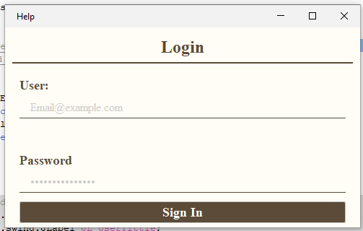
- User: Campo para ingresar la dirección de correo electrónico.
- Password: Campo para ingresar la clave de dos pasos.
- Send: Botón para validar las credenciales y continuar con el envio de correo.

Pantalla de Envío de Correo
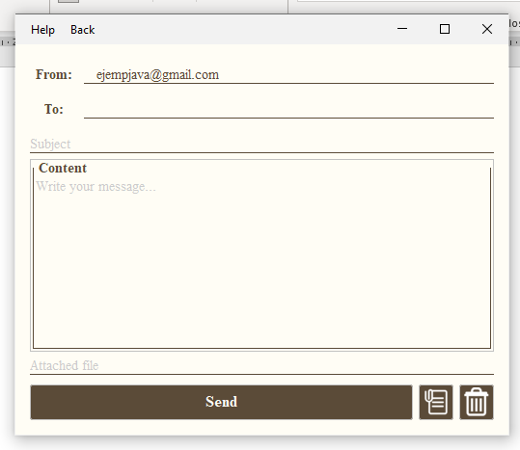
- From: Campo para ingresar la dirección de correo del remitente.
- To: Campo para ingresar la dirección de correo del destinatario.
- Subject: Campo para ingresar el asunto del correo.
- Content: Área de texto para ingresar el contenido del correo.
- ICONO Adjuntar: Botón para adjuntar archivos al correo.
- ICONO Borrar: Botón para reescribir desde cero todos los datos necesarios.
- Send: Botón para enviar el correo.

Soluciones A Problemas

Errores comunes
- No se envía el correo: Verificar que las credenciales ingresadas sean correctas y que haya conexión a Internet.
- Error de autenticación: Asegurarse de que la clave de aplicación generada sea correcta.

Mantenimiento y cuidado
- Validaciones: Solo correos compeatibles con el puerto 587 son aceptados.
- Autenticación: La autenticación de dos pasos se debe generar por cada individuo.
- Cifrado: La clave de aplicación se maneja de manera segura.

Actualizaciones
En las próximas semanas se realizarán actualizaciones con respecto a mejoras basadas en el feedback de los usuarios.

Contacto Y Soporte
Soporte técnico: Miguel Angel Avila Gacia
Horarios de atención: 10:00 AM – 20:00 PM
Métodos de contacto:
- Telefono: 8713250442
- Correo: alu.23130638@correo.itlalaguna.edu

